Паспорт
и инструкция по эксплуатации

Фонарь Поисково-Спасательный

ФПС - Н

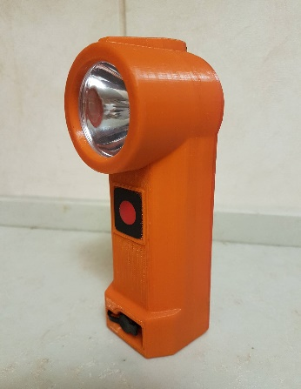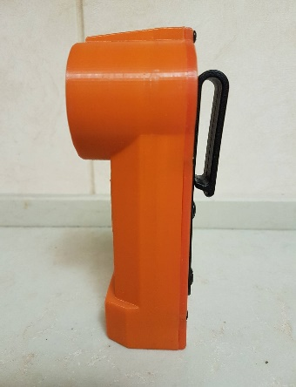

1.Назначение
1.1. Фонари типа ФПС-Н предназначены для использования в качестве индивидуального средства освещения в любых погодных условиях при температуре окружающего воздуха от -30С до +40С.
1.2 . Фонари ФПС-Н рекомендованы для эксплуатации службам МЧС, РЖД, работникам метрополитена, службам коммунального хозяйства.
1.3. Фонари ФПС-Н комплектуются зарядным устройством ЗУ-5,0 или специальным шнуром для заряда от ЗУ для cотовых телефонов с USB разъёмом.
2.Устройство фонаря ФПС-Н
2.1. Фонарь состоит из пластмассового корпуса с встроенным в него светодиодным модулем с мощным светодиодом. На задней стороне фонаря установлена клипса для крепления фонаря на нагрудном кармане или на брючном ремне.На корпусе установлен разъём для заряда аккумуляторной батареи (АБ). Внутри корпуса находится герметичная литий-ионная (Li-ion) АБ и электронная плата управления, которая обеспечивает:
- защитное отключение фонаря при разряде аккумулятора до минимально допустимого напряжения,
- стабилизацию тока, протекающего через светодиод, для сохранения постоянной яркости свечения фонаря, независимо от степени заряженности АБ,
- предупреждение за 15 минут (5 кратным миганием) о разряде аккумулятора и дальнейшем его выключении.
2.2. Кнопка (Вкл/Выкл) находится на корпусе фонаря и обеспечивает переключение режимов работы.
2.3. АБ подсоединяется к плате управления, к внешнему разъёму для подключения ЗУ и к светодиодному модулю.
3.Устройство ЗУ
3.1. ЗУ состоит из пластмассового корпуса, платы высокочастотного AC-DC преобразователя и шнура для подключения к ФПС-Н
3.2. На крышке ЗУ расположены светодиоды индикации «сеть/конец заряда».
3.3. На днище ЗУ находится вилка для подключения ЗУ к сети.

4.Технические характеристики фонаря
Номинальное напряжение, В 3,7
Емкость аккумулятора не менее, А.ч. 5,2
Тип аккумулятора герметичный Li-ion
Ресурс АБ циклов, не менее 700
Световой поток в рабочем режиме не менее Лм 250
Угол рассеивания светового потока, градусов 4,0
Время непрерывной работы в рабочем режиме не менее, час 7,0
Эффективная дальность светового потока, м. 250
Габариты, мм. 151х65х52 Масса, не более 0,26кг
Герметичность корпуса IP54
5. Технические характеристики ЗУ
Питание устройства осуществляется от сети переменного тока напряжением 120-240В частотой 50Гц.
Устройство обеспечивает режим заряда аккумуляторной батареи падающим током. Начальная величина тока не менее 2,0А.
Время заряда батареи не более 5 часов. Отключение батареи – автоматическое.
Максимальная потребляемая мощность от сети не более 10Вт
6. Правила эксплуатации ФПС-Н
6.1. Предельно допустимый срок хранения фонаря без подзаряда не более 6 месяцев!!!
6.2. Заряд аккумуляторной батареи, для получения её полного ресурса, необходимо проводить только от зарядных устройств типа ЗУ-5,0, или зарядных устройств для сотовых телефонов имеющих разъём USB ( при комплектации фонаря специальным кабелем)
7. Правила эксплуатации ЗУ
7.1. Подключить устройство к сети 120-240В (50Гц), при этом должен загореться светодиод индикации «сеть» зелёным цветом.
7.2. Подсоединить кабель зарядного устройства к разъёму фонаря ФПС-Н, светодиод индикации меняет свой цвет с зелёного на синий - идёт заряд.
7.3. По окончании заряда светодиод индикации меняет свой цвет с синего на зелёный - конец заряда. Далее отсоединить фонарь, отключить устройство от сети.

8.Комплектность
8.1. Фонарь ФПС-Н - 1шт.
8.2. ЗУ-5,0 или шнур с USB разъёмом - 1шт.
8.3. Паспорт, совмещенный с инструкцией по эксплуатации - 1шт.
9.Правила транспортировки и хранения
9.1. ЗУ и ФПС-Н транспортируют в штатной таре любым видом транспорта при условии их защиты от механических повреждений и непосредственного воздействия атмосферных осадков.
9.2. ЗУ и ФПС-Н в упаковке и без неё допускают длительное хранение на стеллажах в закрытых помещениях при отсутствии на них механических воздействий, агрессивных сред, и высокой температуры (более 80С). 10.Гарантийные обязательства 1.Предприятие-изготовитель гарантирует нормальную работу фонаря ФПС-Н при условии соблюдения условий эксплуатации и хранения – в течение 1 года со дня его приобретения.
Дата выпуска
Штамп ОТК

Предприятие изготовитель - ООО «ЭлО»

Адрес : 197110, г.С-Петербург, ул. Ораниенбаумская , д.22/24

Тел./факс: 230-94-83, 237-12-68

WWW.el-o.ru
Email: zakaz@el-o.ru

